
OPINIA Nr: 01/04/S/10/25 z dnia: 2025/10/29
Rzeczoznawca : mgr inż. Tomasz Liman
Zleceniodawca: Urząd Skarbowy w Wolsztynie
Adres: ul. Dworcowa 15, 64-200 Wolsztyn
Zadanie: Określenie wartości rynkowej pojazdu

PODSTAWA OPINII
Wycenę sporządzono na podstawie postanowienia NACZELNIKA URZĘDU SKARBOWEGO w Wolsztynie, zawartym w piśmie nr 3034-SEE.7114.648.2025 z dnia 20.10.25 r. Zadaniem biegłego zgodnie z w/w postanowieniem było wydanie opinii na okoliczność ustalenia wartości samochodu ciężarowego marki Mercedes-Benz, nr rej. FZ 3909N;
Oględzin pojazdu dokonano dnia 24.10.2025 r. w m. Stodolsko, podczas oględzin przedstawiono aktualny dow ód rejestracyjny seria/nr: DR/BAU 0112600.
DANE IDENTYFIKACYJNE POJAZDU |  | Dane: [D] X-2025
Marka: MERCEDES-BENZ |  | Rok produkcji: 2020
Model: 319 Sprinter CDI MR`18 E6 3.5t Wersja: |  | Nr rejestracyjny: FZ 3909N
Rodzaj pojazdu: Samochód ciężarowy do 3.5t |  | VIN: W1V9071351N084945
Nr INFO-EKSPERT pojazdu bazowego | 022-10090
Data pierwszej rejestracji | 2020/03/13
Data ważności badania technicznego | 2026/02/12
Data oględzin | 2025/10/24
Wskazanie drogomierza | 474325 km
Okres eksploatacji pojazdu (20/03/13-25/10/29) | 68 mies.
Kolor powłoki lakierowej, (rodzaj lakieru) | biały 2-warstwowy typu uni
Dop. masa całk. / Ładowność | 3500 kg / 924 kg
Rodzaj zabudowy | skrzyniowa z opończą
Rodzaj kabiny | krótka
Liczba osi / Rodzaj napędu / Skrzynia biegów | 2 / 4x2 / manualna
Rozstaw osi | 4325 mm
Oznaczenie silnika | MG5
Jednostka napędowa | z zapłonem samoczynnym
Pojemność / Moc silnika | 2987 ccm / 140kW (190KM)
Doładowanie | Turbosp. z chłodn. powietrza
Liczba cylindrów / Układ cylindrów | 6 / widlasty
Norma spalin E6
RÓŻNICE WZGLĘDEM POJAZDU BAZOWEGO
Wycena wykonana na podstawie pojazdu o zbliżonych p  Pojazd bazowy |  | arametrach. Zmodyfikowane elementy to:  Pojazd wyceniany
Wyposażenie kabiny: |  | Zabudowa sypialna kabiny górna  Spojler górny
Wymiary zabudowy |  | dług.: 4200 mm
Wyposażenie zabudowy: |  | Stelaż z opończą
WYPOSAŻENIE SPECJALNE
WINDA ZAŁADOWCZA |  |  |  |  |  | 6 396 PLN
WYPOSAŻENIE STANDARDOWE (2020.01-2020.11)
L.p. | Nazwa elementu wyposażenia |  | L.p. | Nazwa elementu wyposażenia
1 | ABS - system zapobiegający blokowaniu kół |  | 19 | System Eco Start/Stop
2 | Asystent wiatru bocznego |  | 20 | System elektronicznej kontroli toru jazdy ESP
3 | Filtr paliwa z separatorem wody |  | 21 | System hamowania awaryjnego BAS
4 | Fotel kierowcy z pełną regulacją |  | 22 | System p/poślizgowy przy przyspieszaniu ASR
5 | Głośniki |  | 23 | System połączenia alarmowego
6 | Immobilizer |  | 24 | Szyby przednie regulowane elektrycznie
7 | Koło zapasowe |  | 25 | Światła do jazdy dziennej
8 | Mocowanie koła zapasowego pod końcem ramy |  | 26 | Światła mijania włączane automatycznie
9 | Moduł komunikacyjny z kartą SIM |  | 27 | Światła stop adaptacyjne
10 | Napinacze przednich pasów bezpieczeństwa |  | 28 | Światła z regulacją kąta pochylenia
11 | Obrotomierz elektroniczny |  | 29 | Tarcze kół stalowe 16"
12 | Pasy bezpieczeństwa bezwładnościowe trzypunktowe |  | 30 | Wskaźnik poziomu płynu do spryskiwaczy
13 | Poduszka powietrzna kierowcy |  | 31 | Wskaźnik temperatury zewnętrznej
14 | Przygotowanie do montażu modułu PSM |  | 32 | Wspomaganie układu kierowniczego
15 | Przygotowanie do montażu radia |  | 33 | Wyłącznik awaryjny akumulatora
16 | Radio cyfrowe DAB |  | 34 | Zamek centralny zdalnie sterowany
17 | Radio MB Audiosystem |  | 35 | Zbiornik paliwa 65l
18 | System dystrybucji siły hamowania elektroniczny  EBV
 | WYPOSAŻENIE DODATKOWE
L.p. | Nazwa elementu wyposażenia |  |  |  | Wartość [PLN]
1 +Fotel komfortowy |  |  |  |  | 905
2 +Gnizadow wtykowe 230 V |  |  |  |  | 96
3 +Heatunit |  |  |  |  | 124
4 +Klimatyzacja |  |  |  |  | 2 957
5 +KOMBIDISPLAY |  |  |  |  | 195
6 +Lusterka zewnętrzne regulowane elektrycznie |  |  |  |  | 400
7 +Ogrzewanie niezależne |  |  |  |  | 2 200
8 +Sterowanie awaryjne |  |  |  |  | 85
9 +Tempomat |  |  |  |  | 284
10 +Wspomaganie jazdy pod górę |  |  |  |  | 102
11 +Zbiornik na wodę boczny z kranem |  |  |  |  | 74
12 +Zbiornik paliwa 93 l |  |  |  |  | 80
OPIS ZAMONTOWANEGO W POJEŹDZIE OGUMIENIA

Koło | Marka, typ | Bieżnik [mm] Zużycie [%]
Przednie lewe: | *LASSA WINTUS 235/65 R16 C | 20
Przednie prawe: | *LASSA WINTUS 235/65 R16 C | 20
Tylne lewe:  Tylne prawe: | FALKEN 235/65 R16C 115/113R EUROWINTER VAN 01 TL  FALKEN 235/65 R16C 115/113R EUROWINTER VAN 01 TL | 15  15

STAN TECHNICZNY POJAZDU
Pojazd kompletny i sprawny technicznie, posiada aktualne badania techniczne.
Ocena stanu:
-Nadmiernej i zwiększonej grubości powłoki lakierniczej nadwozia nie stwierdzono. Drzwi PP punktowo odkształcone w dolnej części . Kabina dachowa sypialna po wcześniejszych naprawach w zakresie popękanej ściany bocznej lewej . Pęknięta owiewka boczna lewa. Brak owiewki górnej kabiny sypialnej.
Kabina po wcześniejszej prowizorycznej naprawie.
Elementy wyposażenia kabiny bez istotonych uszkodzeń
Silnik
Silnik i skrzynia biegów sprawne techniczne, zachowuja wszystkie funkcje. Brak istotnych wycieków płynów eksploatacyjnych.
Układ prowadzenia, nosny i jezdny:
W zakresie badania, brak ów wad i uszkodzeń nie stwierdzono.

KOREKTY
WARTOŚĆ BAZOWA (POJAZDU BAZOWEGO) BRUTTO (65 mies.) . . . . . . . . 105 165 PLN
Do wyceny wykorzystano dane pojazdu bazowego zgodnego z pojazdem wycenianym pod względem marki oraz przeznaczenia i podstawowych parametrów podwozia (silnik, układ napędowy, dopuszczalna masa całkowita).
KOREKTA ZA ZMIANĘ WYPOSAŻENIA KABINY KIEROWCY . . . . . . . . . . . 4 452 PLN
Pojazd bazowy i wyceniany różnią się zamontowanym wyposażeniem kabiny kierowcy. Korekta jest wyceną różnicy pomiędzy wartościami kabin pojazdu bazowego i wycenianego.
KOREKTA ZA ZMIANĘ PARAMETRÓW ZABUDOWY . . . . . . . . . . . . . . . . . . . 2 997 PLN
Pojazd bazowy i wyceniany różnią się wielkością i / lub wyposażeniem zabudowy ładunkowej. Korekta jest wyceną różnicy pomiędzy wartościami zabudów pojazdu bazowego i wycenianego.
KOREKTA ZA WYPOSAŻENIE SPECJALNE . . . . . . . . . . . . . . . . . . . . . . . . . . . . 6 396 PLN
Wyposażenie specjalne pojazdu powoduje powiększenie wartości pojazdu, gdy jest sprawne, czyli zdolne do spełnienia swojej funkcji. Wielkość korekty wartości bazowej, związanej z wyposażeniem specjalnym pojazdu została określona na podstawie udziału tego wyposażenia w wartości standardowo wyposażonego nowego pojazdu z uwzględnieniem amortyzacji pojazdu.
KOREKTA ZA WYPOSAŻENIE DODATKOWE . . . . . . . . . . . . . . . . . . . . . . . . . 7 502 PLN
Wyposażenie pojazdu powoduje powiększenie wartości pojazdu, gdy jest wyposażeniem ponadstandardowym oraz jest sprawne, czyli zdolne do spełnienia swojej funkcji. Wielkość korekty wartości bazowej, związanej z wyposażeniem dodatkowym pojazdu została określona na podstawie udziału tego wyposażenia w wartości standardowo wyposażonego nowego pojazdu z uwzględnieniem amortyzacji pojazdu i zwiększonej amortyzacji jego wyposażenia.
KOREKTA ZA PIERWSZĄ REJESTRACJĘ . . . . . . . . . . . . . . . . . . . . . . . . . . . . . . . - 1 123 PLN
Korekta uwzględnia wpływ daty pierwszej rejestracji pojazdu (pierwszego dopuszczenia do ruchu po zakupieniu pojazdu nowego) na jego wartość. Przyjmuje się, że pojazd bazowy został zarejestrowany po raz pierwszy 2020/05/15. Pojazd wyceniany został zarejestrowany 2 miesiące wcześniej, zatem jego okres eksploatacji jest dłuższy od okresu eksploatacji pojazdu bazowego i stąd wynika ujemna korekta wartości.
KOREKTA ZA PRZEBIEG . . . . . . . . . . . . . . . . . . . . . . . . . . . . . . . . . . . . . . . . . . . . - 35 692 PLN
Korekta uwzględnia wpływ przebiegu pojazdu na jego wartość. Wartość bazowa (skorygowana o wpływ pierwszej rejestracji) została określona dla przebiegu normatywnego 192 800 km. Zweryfikowany przebieg wycenianego pojazdu jest większy od normatywnego o 281 525 km. Powoduje to zastosowanie korekty wartości w wysokości -28,46%.
KOREKTA ZA OGUMIENIE . . . . . . . . . . . . . . . . . . . . . . . . . . . . . . . . . . . . . . . . . . 1 083 PLN
Korekta uwzględnia wpływ stanu ogumienia na wartość pojazdu. Punktem odniesienia jest ogumienie o zużyciu 50%.
KOREKTY RÓŻNE . . . . . . . . . . . . . . . . . . . . . . . . . . . . . . . . . . . . . . . . . . . . . . . . . . - 8 968 PLN
W tym: [%] Wart. [PLN]
Ogólny stan techniczny | -5,0 | -4 484
Aktualna sytuacja rynkowa | -5,0 | -4 484
KOMENTARZ
Pojazd wyposażony w windę załadowczą DHOLLANDIA DHLM.0B-750 kg.
Stan windy dobry, winda jest sprawna technicznie i zachowuje swoje funkcje.
Brak dokumentacji UDT windy podczas oględzin. W związku z powyższym wycenę przeprowadzono przy założeniu, że istnieją dokumenty umożliwiające jej dalszą eksploatacje w tym świadectwo dopuszczenia UDT.

Wartość rynkowa brutto wyżej zidentyfikowanego pojazdu, określona na dzień wykonania opinii wynosi:
81800 PLN
(słownie: osiemdziesiąt jeden tysięcy osiemset złotych) w tym VAT (23,0%) 15295,93 PLN
Wartość określono na podstawie:
- notowań wartości rynkowych z bazy pojazdów "Komputerowego Systemu INFO-EKSPERT" na X-2025 zaakceptowanych przez wykonawcę opinii, - korekt mających wpływ na wartość pojazdu.

DOKUMENTACJA FOTOGRAFICZNA
do opinii nr: 01/04/S/10/25 z dnia: 2025/10/29
DANE IDENTYFIKACYJNE POJAZDU | Dane: [D] X-2025
Marka: MERCEDES-BENZ Rok produkcji: 2020
Model: 319 Sprinter CDI MR`18 E6 3.5t
Wersja: Nr rejestracyjny: FZ 3909N
Rodzaj pojazdu: Samochód ciężarowy do 3.5t
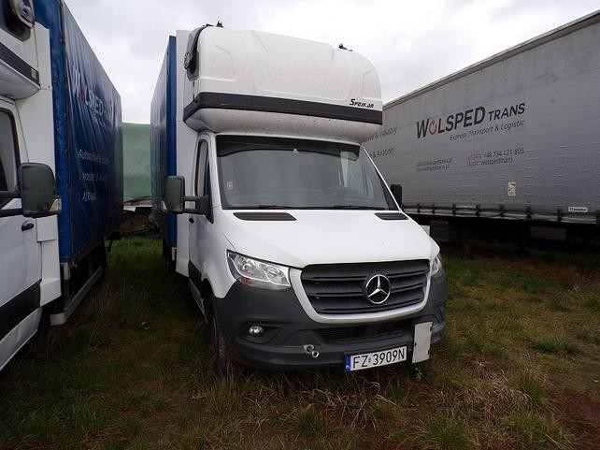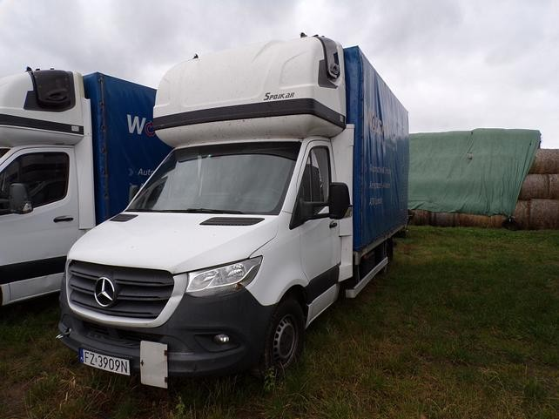
103_6546 103_6547
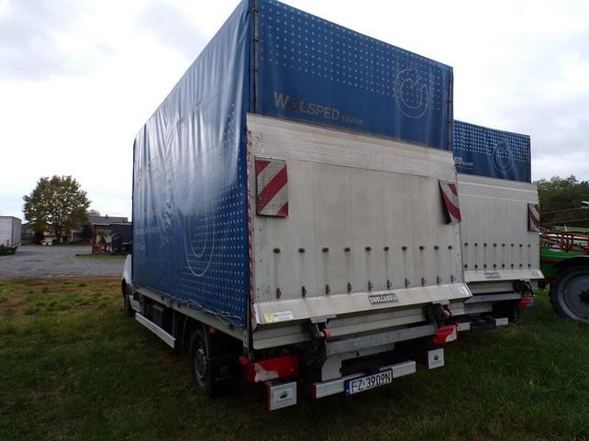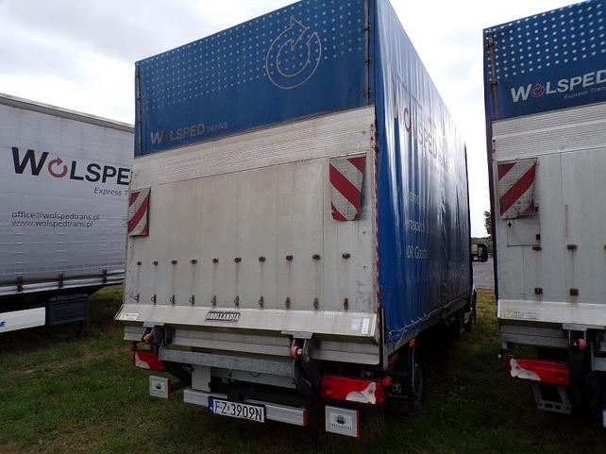
103_6548 103_6549
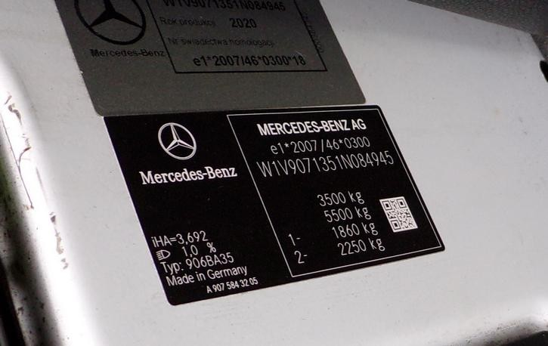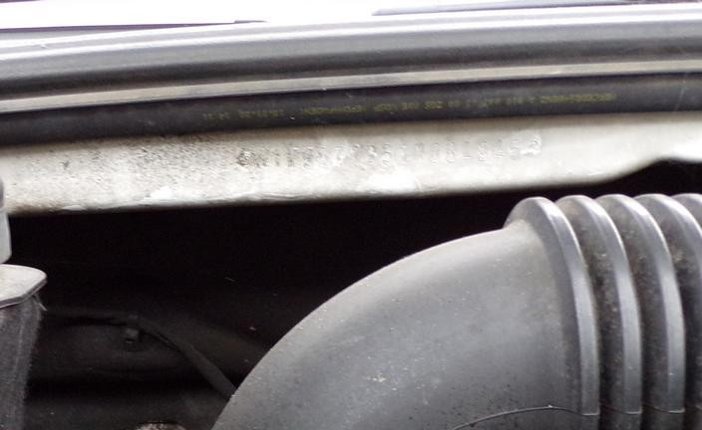
103_6582 103_6593
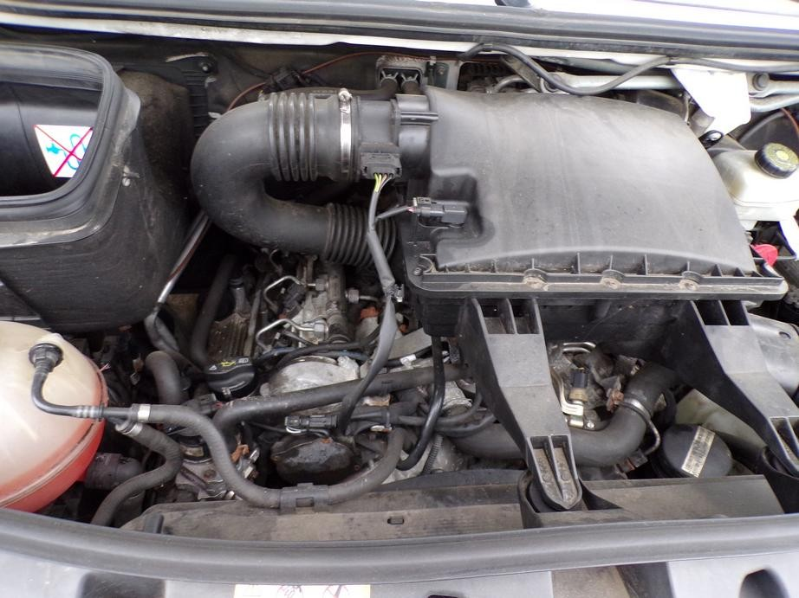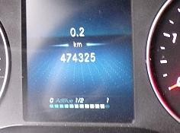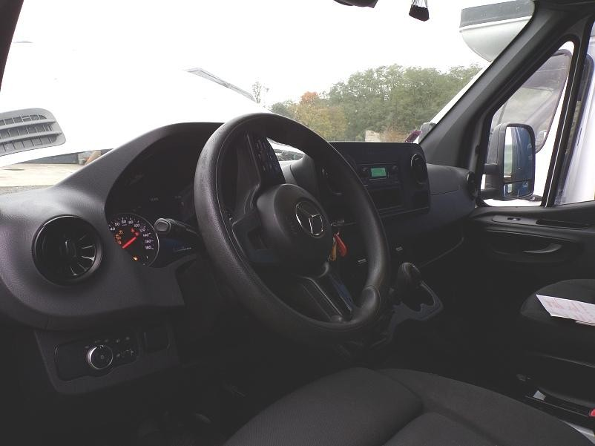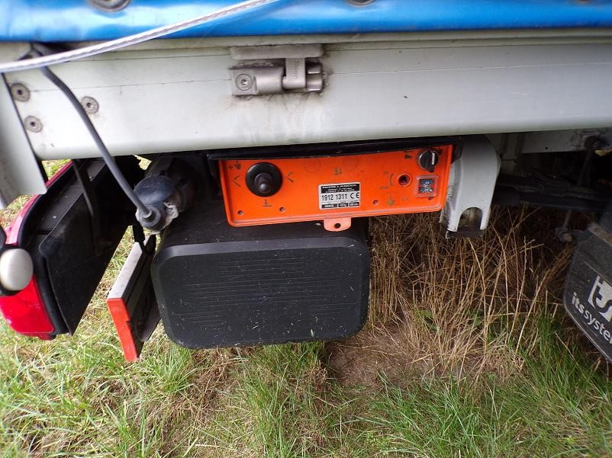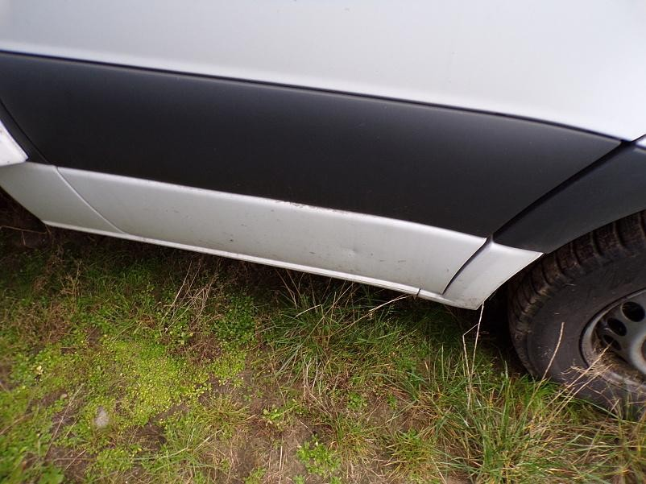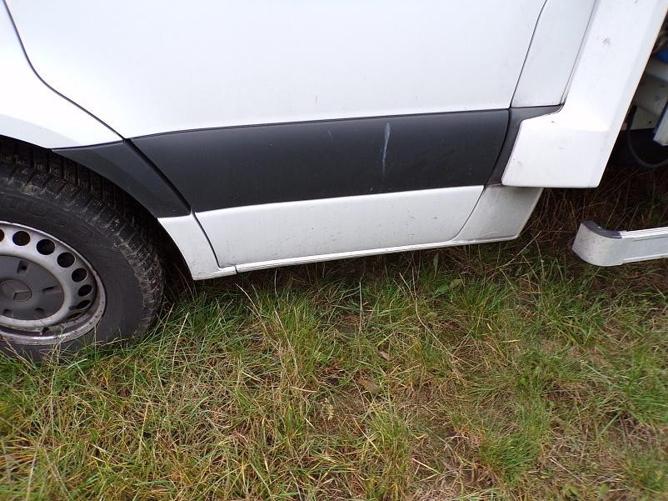
2025/10/29
01
/04/S/10/
25
103_6595
103_6702
103_6704
103_6573
103_6561
103_6562
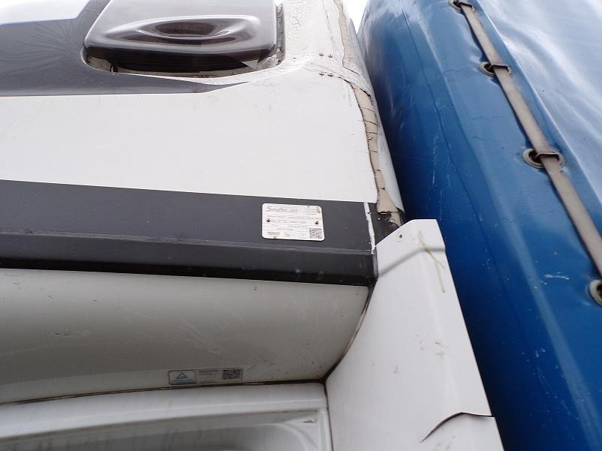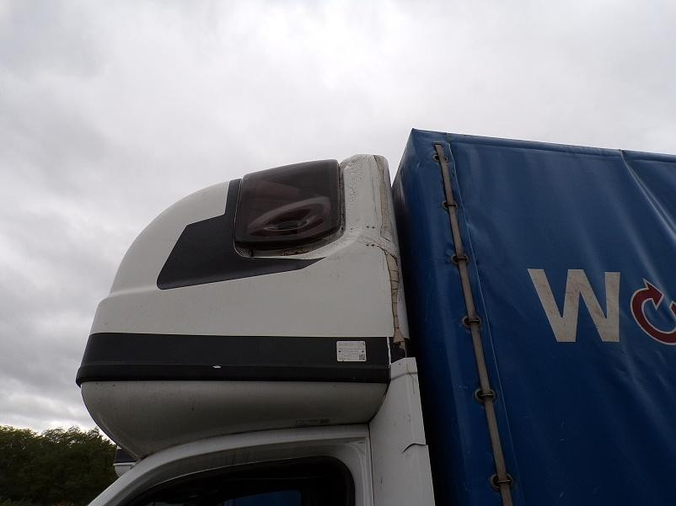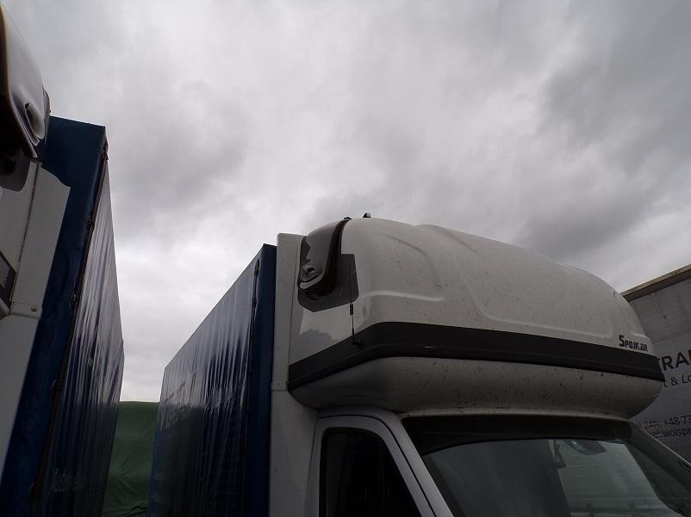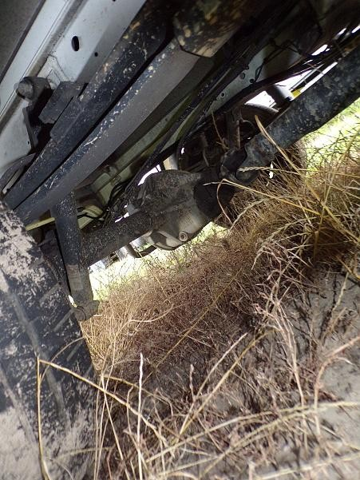
2025/10/29
01
/04/S/10/
25
103_6585
103_6586
103_6587
103_6576

ARKUSZ USTALENIA WARTOŚCI POJAZDU
do opinii nr: 01/04/S/10/25 z dnia: 2025/10/29
Rzeczoznawca : mgr inż. Tomasz Liman
Zleceniodawca: Urząd Skarbowy w Wolsztynie
Adres: ul. Dworcowa 15, 64-200 Wolsztyn
Zadanie: Określenie wartości rynkowej pojazdu
DANE IDENTYFIKACYJNE POJAZDU |  |  |  | Dane: [D] X-2025
Marka: MERCEDES-BENZ |  |  |  | Rok produkcji: 2020
Model: 319 Sprinter CDI MR`18 E6 3.5t Wersja: |  |  |  | Nr rejestracyjny: FZ 3909N
Rodzaj pojazdu: Samochód ciężarowy do 3.5t |  |  |  | Nr IE: 022-10090
USTALENIE WARTOŚCI POJAZDU
rok | KATALOG WARTOŚ  mies. | CI BAZOWYCH (P  wart. z katal.  [PLN] | OJAZDU BAZOWEGO) (NETTO):  wart. zadana  [PLN]
2022 | 05 | 103500 | 103500
2021 | 05 | 93700 | 93700
2020 | 05 | 85500 | 85500
2019 | 05 | 78200 | 78200
2018 | 05 | 71700 | 71700
WARTOŚĆ BAZOWA (POJAZDU BAZOWEGO) BRUTTO (65 mies.) . . . . . . . . 105 165 PLN
Normatywny okres eksploatacji . . . . . . . . . . . . . . . . . . . . . . . . . . . . . . . . 65 mies. DATA PIERWSZEJ REJESTRACJI (rok/mies/dn) . . . . . . . . . . . . . . . . . 2020/03/13 Rzeczywisty okres eksploatacji . . . . . . . . . . . . . . . . . . . . . . . . . . . . . . . . 68 mies.
KOREKTA ZA PIERWSZĄ REJESTRACJĘ . . . . . - 1 123 PLN po korekcie: 104 042 PLN
RÓŻNICE WZGLĘDEM POJAZDU BAZOWEGO
Wycena wykonana na podstawie pojazdu o zbliżonych parametrach. Zmodyfikowane elementy to:  Pojazd bazowy Pojazd wyceniany  Wyposażenie kabiny: Zabudowa sypialna kabiny górna  Spojler górny  Wymiary zabudowy dług.: 4200 mm  Wyposażenie zabudowy: Stelaż z opończą  KOREKTA ZA ZMIANĘ WYPOSAŻENIA KABINY 4 452 PLN po korekcie:  KIEROWCY | 108 494 PLN
KOREKTA ZA ZMIANĘ PARAMETRÓW 2 997 PLN po korekcie:  ZABUDOWY | 111 491 PLN
WYPOSAŻENIE SPECJALNE:
WINDA ZAŁADOWCZA
Konstrukcja: Zamykana za nadwoziem / zabudową
Rodzaj platformy: Aluminiowa
Udźwig [kg]: 750
Długość platformy [mm]: 1600
Posiada ważny przegląd UDT
WARTOŚĆ WINDY ZAŁADOWCZEJ . . . . . . . . . 6 396 PLN po korekcie: 117 887 PLN

3.241 19122 mgr inż. Tomasz Liman System INFO-EKSPERT Strona 8

/ SRTSiRD
01/04/S/10/25 2025/10/29

LISTA WYPOSAŻENIA:
Lista wyposażenia na podstawie informacji z bazy danych na okres: 2020.01-2020.11
WYPOSAŻENIE DODATKOWE:  L.p. Nazwa elementu wyposażenia | wta | data zam. | wpa | [%] | Wsp. | Wart. [PLN]
1+Fotel komfortowy | 1,00 |  |  | 2,12* | 0,41 | 905
2+Gnizadow wtykowe 230 V | 1,00 |  |  | 0,23* | 0,41 | 96
3+Heatunit | 1,00 |  |  | 0,29* | 0,41 | 124
4+Klimatyzacja | 0,25 |  |  | 3,33 | 0,85 | 2 957
5+KOMBIDISPLAY | 1,00 |  |  | 0,46* | 0,41 | 195
6+Lusterka zewnętrzne regulowane elektrycznie | 0,50 |  |  | 0,55 | 0,70 | 400
7+Ogrzewanie niezależne | 0,50 |  |  | 3,00 | 0,70 | 2 200
8+Sterowanie awaryjne | 1,00 |  |  | 0,20* | 0,41 | 85
9+Tempomat | 1,00 |  |  | 0,67 | 0,41 | 284
10+Wspomaganie jazdy pod górę | 1,00 |  |  | 0,24* | 0,41 | 102
11+Zbiornik na wodę boczny z kranem | 1,00 |  |  | 0,17* | 0,41 | 74
12+Zbiornik paliwa 93 l | 1,00 |  |  | 0,19* | 0,41 | 80
KOREKTA ZA WYPOSAŻENIE DODATKOWE . . . . . . . . . . . . . . . . 7 502 PLN
KOREKTA ZA WYPOSAŻENIE . . . . . . . . . . . . . . 7 502 PLN po korekcie: 125 389 PLN
+ - element zadany z listy ogólnej lub dodany jako nowy element przez wyceniającego
Przebieg normatywny . . . . . . . . . . . . . . . . . . . . . . . . . . . . . . . . . . . . . . . . 192 800 km Przebieg rzeczywisty odczytany . . . . . . . . . . . . . . . . . . . . . . . . . . . . . . . . 474 325 km
KOREKTA ZA PRZEBIEG . . . . . . . . . . . . . . . . . . - 35 692 PLN po korekcie: 89 697 PLN
ZASTOSOWANE KOREKTY RÓŻNE:  Opis korekty |  | [%] Wart. [PLN]
Ogólny stan techniczny |  | -5,0 -4 484
Aktualna sytuacja rynkowa |  | -5,0 -4 484
KOREKTY RÓŻNE . . . . . . . . . . . . . . . . . . . . . . . . |  | - 8 968 PLN po korekcie: 80 729 PLN
STAN OGUMIENIA:  Oś Koło Cena Zuż. Bieżn Koło Cena Zuż. Bieżn  [PLN] [%] [mm] [PLN] [%] [mm] | Koło | Cena Zuż. Bieżn Koło Cena Zuż. Bieżn  [PLN] [%] [mm] [PLN] [%] [mm]
Przednia Lewe: 522 20* 0 |  | Prawe: 552 20* 0
Tylna Lewe: 1087 15* |  | Prawe: 1087 15*
KOREKTA ZA OGUMIENIE . . . . . . . . . . . . . . . . |  |  | 1 083 PLN po korekcie: | 81 812 PLN
WARTOŚĆ RYNKOWA BRUTTO PO ZAOKRĄGLENIU . . . . . . . . . . . . . . . . . . 81 800 PLN

3.241 19122 mgr inż. Tomasz Liman System INFO-EKSPERT Strona 9

/ SRTSiRD

